
Организация познавательно- исследовательской деятельности в разных возрастных группах в условиях ФГОС ДО
Целевые ориентиры на этапе завершения дошкольного образования:
- ребенок овладевает основными культурными способами деятельности, проявляет инициативу и самостоятельность в разных видах деятельности - игре, общении, познавательно-исследовательской деятельности, конструировании и др.; способен выбирать себе род занятий, участников по совместной деятельности;
- ребенок достаточно хорошо владеет устной речью, может выражать свои мысли и желания, может использовать речь для выражения своих мыслей, чувств и желаний, построения речевого высказывания в ситуации общения, может выделять звуки в словах, у ребенка складываются предпосылки грамотности;
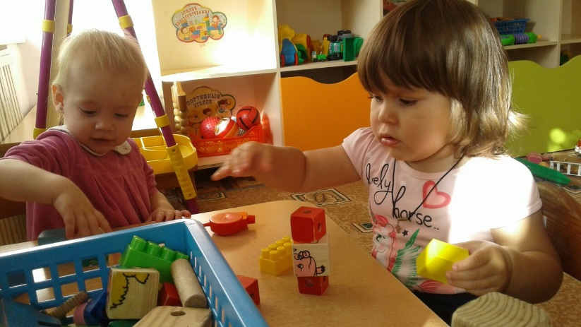
- ребенок проявляет любознательность, задает вопросы взрослым и сверстникам, интересуется причинно-следственными связями, пытается самостоятельно придумывать объяснения явлениям природы и поступкам людей; склонен наблюдать, экспериментировать. Обладает начальными знаниями о себе, о природном и социальном мире, в котором он живет; знаком с произведениями детской литературы, обладает элементарными представлениями из области живой природы, естествознания, математики, истории и т.п.; ребенок способен к принятию собственных решений, опираясь на свои знания и умения в различных видах деятельности.
Развитие познавательно- исследовательской деятельности в разных возрастных группах
вторая группа раннего возраста (от 2 до 3 лет)
- Познавательно-исследовательская деятельность. Знакомить детей с обобщенными способами исследования разных объектов окружающей жизни. Стимулировать любознательность. Включать детей в совместные с взрослыми практические познавательные действия экспериментального характера.
- Сенсорное развитие. Продолжать работу по обогащению непосредственного чувственного опыта детей в разных видах деятельности, постепенно включая все виды восприятия. Помогать обследовать предметы, выделяя их цвет, величину, форму; побуждать включать движения рук по предмету в процесс знакомства с ним (обводить руками части предмета, гладить их и т. д.).
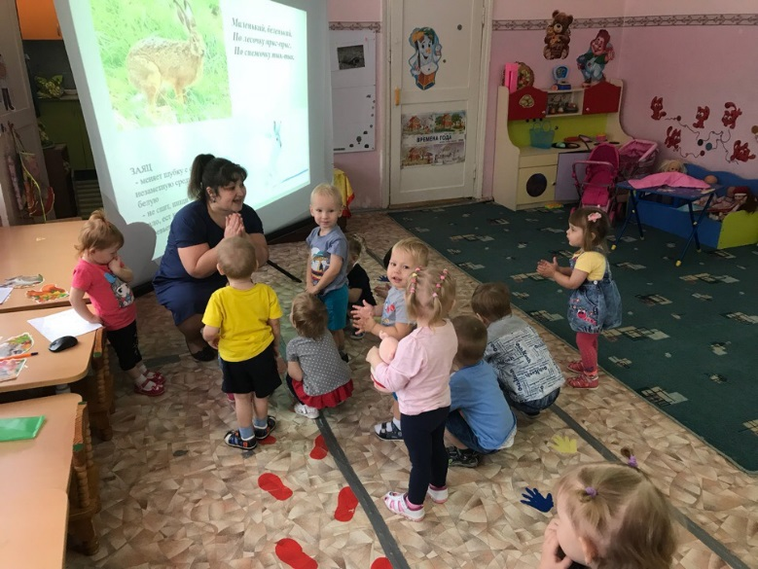
Младшая группа (от 3 до 4 лет)
- Познавательно-исследовательская деятельность. Учить детей обобщенным способам исследования разных объектов окружающей жизни с помощью специально разработанных систем эталонов, перцептивных действий. Стимулировать использование исследовательских действий.
- Включать детей в совместные с взрослыми практические познавательные действия экспериментального характера, в процессе которых выделяются ранее скрытые свойства изучаемого объекта.
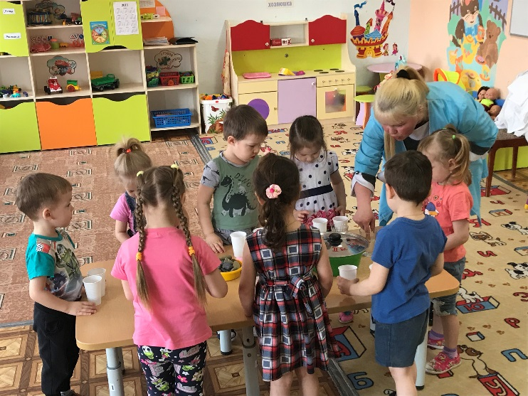
- Предлагать выполнять действия в соответствии с задачей и содержанием алгоритма деятельности. С помощью взрослого использовать действия моделирующего характера.
Средняя группа (от 4 до 5 лет)
- Познавательно-исследовательская деятельность. Продолжать знакомить детей с обобщенными способами исследования разных объектов с помощью специально разработанных систем сенсорных эталонов, помогать осваивать перцептивные действия. Формировать умение получать сведения о новом объекте в процессе его практического исследования.
- Формировать умение выполнять ряд последовательных действий в соответствии с задачей и предлагаемым алгоритмом деятельности. Учить понимать и использовать в познавательно-исследовательской деятельности модели, предложенные взрослым.
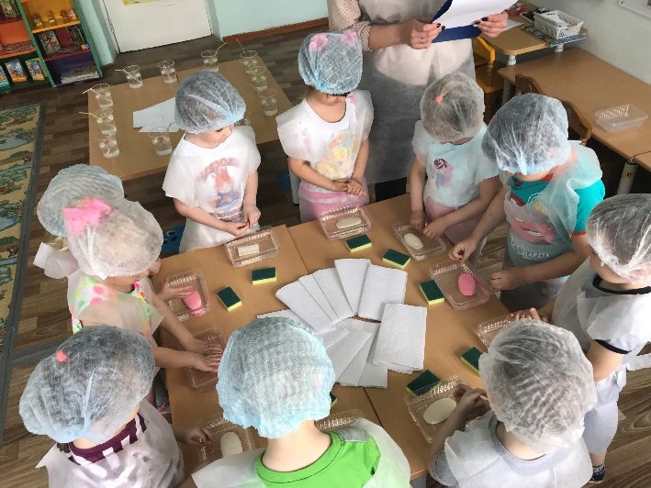
Старшая группа (от 5 до 6 лет)
- Познавательно-исследовательская деятельность. Закреплять умение использовать обобщенные способы обследования объектов с помощью специально разработанной системы сенсорных эталонов, перцептивных действий.
- Побуждать устанавливать функциональные связи и отношения между системами объектов и явлений, применяя различные средства познавательных действий. Способствовать самостоятельному использованию действий экспериментального характера для выявления скрытых свойств. Закреплять умение получать информацию о новом объекте в процессе его исследования.
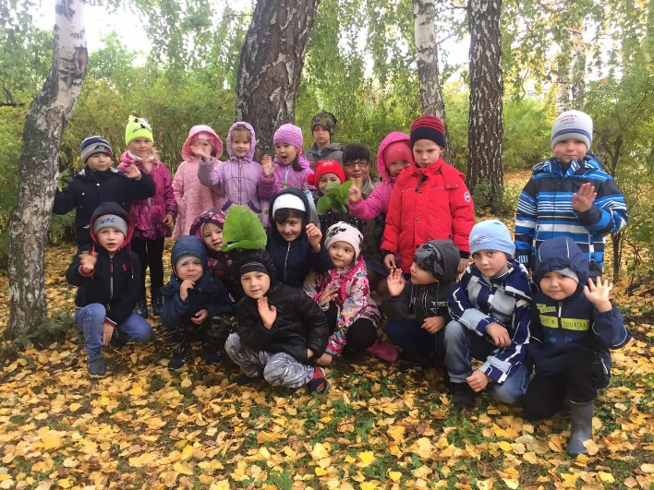
- Развивать умение детей действовать в соответствии с предлагаемым алгоритмом. Формировать умение определять алгоритм собственной деятельности; с помощью взрослого составлять модели и использовать их в познавательно-исследовательской деятельности.
Подготовительная к школе группа (от 6 до 7 лет)
Познавательно-исследовательская деятельность. Совершенствовать характер и содержание обобщенных способов исследования объектов с помощью специально созданной системы сенсорных эталонов и перцептивных действий, осуществлять их оптимальный выбор в соответствии с познавательной задачей.
- Создавать условия для самостоятельного установления связей и отношений между системами объектов и явлений с применением различных средств. Совершенствовать характер действий экспериментального характера, направленных на выявление скрытых свойств объектов.
- Совершенствовать умение определять способ получения необходимой информации в соответствии с условиями и целями деятельности.
- Развивать умение самостоятельно действовать в соответствии с предлагаемым алгоритмом; ставить цель, составлять соответствующий собственный алгоритм; обнаруживать несоответствие результата и цели; корректировать свою деятельность. Учить детей самостоятельно составлять модели и использовать их в познавательно-исследовательской деятельности.
Среди форм, направленных на поддержание познавательного интереса детей,
можно выделить:
- Сюжетные и ролевые игры — отражают впечатления малыша об окружающем мире, актуализируя происходящие явления и события; формируют направленность познания детей.
- Наблюдение за предметами и их рассматривание — обогащают внутренний мир ребёнка, совершенствуют умственную деятельность, речь, внимание, память, восприятие, а также учат правильно обобщать и делать выводы.
- Диалог и беседа — способствуют расширению, уточнению и систематизации детских представлений об окружающей действительности.
- Экскурсии — предоставляют возможность знакомства детей с богатством и разнообразием мира, учат находить связи, расширяют познавательные интересы.
- Занятия с конструкторами — стимулируют познавательное начало в ребёнке.
- Экспериментирование и опыты — учат детей преобразовывать окружающую его действительность, осознавать процессы, создавать нечто новое; в процессе такой деятельность развиваются аналитические способности.
- Коллекционирование — направлено на поддержку индивидуальных познавательных интересов детей.
- Конкурсы, викторины и прочие развлечения — прекрасный способ использовать свои знания, проявить изобретательность и находчивость, а успех поддержит познавательный интерес ребёнка.
Старший воспитатель: Манакова Татьяна Владимировна

